

课 程 实 验 报 告

课程名称：操作系统
实验名称：线程的同步与互斥

院 系 ：计算机科学与技术
专业班级 ： cs1307
学 号 ： U201314970
姓 名 ： 程校猛
指导教师 ：

2015 年 12 月 6 日

- 实验目的
1.掌握Linux系统用户界面中键盘命令的使用。
2.学会一种linux下的编程环境。
3.掌握linux下线程的概念。
4.通过信号灯实现线程的同步与互。
- 实验内容
实现两个线程，共享公共变量a，线程1负责计算（+1），线程2负责打印。
- 实验步骤
1.信号灯的创建
使用系统调用semget()创建一个新的信号量集，或者存取一个已经存在的信号量集。因为要实现同步关系，所以需要两个信号灯。
2.定义P、V操作
p操作使信号量减一，v操作使信号量加一。
3.给信号量赋除值
系统调用semctl()，将一个信号灯赋值为1，另一个赋值为0。
4.创建线程

- 程序源码
#include <stdio.h>
#include <pthread.h>
#include <sys/types.h>
#include <sys/sem.h>

void P(int semid,int index);
void V(int semid,int index);
void *subp1();
void *subp2();
int semid; //信号量
int s; //数值

union semun{
int val;
struct semid_ds *buf;
unsigned short *array;
}semopts; //定义联合体，用于初始化信号量

main(){
s=0;
pthread_t p1,p2;
semid=semget(1234,2,IPC_CREAT|0666); //创建信号灯
semopts.val=1; //第一个信号灯的初值为1
semctl(semid,0,SETVAL,semopts);
semopts.val=0; //第二个信号灯的初值为0
semctl(semid,1,SETVAL,semopts);
pthread_create(&p1,NULL,(void *)subp1,NULL);
pthread_create(&p2,NULL,(void *)subp2,NULL); //创建两个线程subp1，subp2
puts("init S=0");
pthread_join(p1,NULL);
pthread_join(p2,NULL);
//等待两个线程运行结束
semctl(semid,0,IPC_RMID);
semctl(semid,1,IPC_RMID); //删除信号灯
}

void *subp1(){ //定义线程1的执行内容
int i;
for(i=0;i<10;i++){
P(semid,0);
//puts("subp1");
s++; //进行加一操作
puts("s++");
V(semid,1);
}
return;
}

void *subp2(){ //定义线程2的执行内容
int j;
for(j=0;j<10;j++){
P(semid,1);
//puts("subp2");
printf("S=%d\n",s); //进行打印操作
V(semid,0);
}
return;
}

//P操作
void P(int semid,int index){
struct sembuf sem;
sem.sem_num=index; //要处理的信号量的下标
sem.sem_op=-1; //要执行的操作
sem.sem_flg=SEM_UNDO;//操作标志
semop(semid,&sem,1); //参数依次为semget函数返回的信号量
//标志符，指向结构数组的指针，操作次数
return;
}

//V操作
void V(int semid,int index){
struct sembuf sem;
sem.sem_num=index;
sem.sem_op=1;
sem.sem_flg=SEM_UNDO; //NO_WAIT 和SEM_UNDO的区别！
semop(semid,&sem,1);
return;
}

- 运行结果
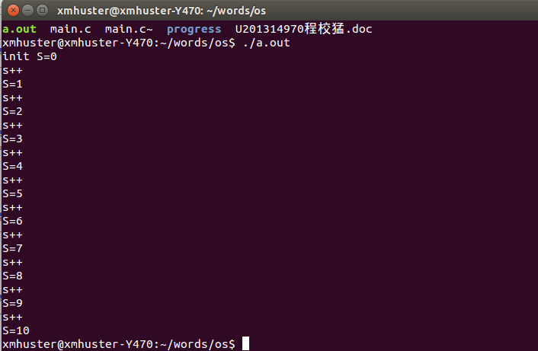
图1 线程同步的运行结果

运行说明：初始s设置为0，线程1首先执行对s的加一操作，然后两个线程同步执行，交替进行打印和加一操作，循环次数为10次。

- 遇到问题及解决方案
1.如何对信号灯赋初值
对信号灯的赋初值操作需要一个联合类型semun，但是sys/sem.h 中并没有定义，所以通过查询资料，自己定了一个semun的联合类型，包含一个int类型的成员val进行信号灯的赋值操作。
2.创建线程后不能正确执行
原来自己仅仅只是创建了线程，并没有执行pthread_join()函数，加上函数后就正常了。
3.两个线程没有按照预想的同步进行
通过询问同学和对照自己的P、V操作，发现原来是自己的P、V操作中
sem.sem_flg=SEM_UNDO;语句出了问题，我将其设置成了NO_WAIT,导致信号灯不能
正确控制线程的同步关系。
- 体会
原先有一些linux的使用经验，但也仅仅使一点点而已，这次在linux下进行关于线程的编程，通过老师提供的ppt学到了一些线程方面的东西，还有vi编辑器的使用以及如何编译运行C程序。期间遇到了很多问题，第一是自己的知识没有掌握，比如只设置了一个信号灯，第二是自己的理解有问题，没有正确理解老师提供的内容，比如上面遇到的第三个问题，还有就是初次涉及这方面的问题，多少有点生疏。不过通过自己询问老师以及同学，还是解决了这些个问题，最后得出了正确的结果。

